### ANEXO VII

**Cadastro de Usuários Externos para assinatura no SEI (GOIÁS)**

**NOTA:**  O Município deverá providenciar 2 acessos de usuários externos no SEI GOIÁS e enviar os comprovantes de cadastros dos mesmos:

1. PREFEITO (a) responsável pela ASSINATURA do termo de convênio/aditivo e
2. GESTOR(a) DE CONVÊNIO - preferencialmente alguém do **quadro permanente**, **SUGESTÃO**: secretário(a) de obras, vice-prefeito(a), chefe de gabinete entre outros, para ATESTE das medições de execução da obra/serviço).

Informamos que os cadastros e os e-mails de acessos são individuais e distintos.

Abaixo asorientações constantes do sítio eletrônico a seguir:

#### <http://sei.goias.gov.br/como_se_cadastrar-externo.php> como se cadastrar - USUÁRIO EXTERNO - Acesso para Assinatura Digital de Documentos e Processos. Podendo ser os cadastros:

* [Se você pretende utilizar-se de autenticação com autorretrato (selfie), siga as instruções: **CADASTRO COM SELFIE VIA SMARTPHONE**](https://sei.goias.gov.br/como_se_cadastrar-externo.php#SELFIE)
* [Se você possui Certificado Digital padrão ICP-Brasil, siga as instruções: **CADASTRO COM CERTIFICADO DIGITAL;**](https://sei.goias.gov.br/como_se_cadastrar-externo.php#certificado)
* [Se você pretende entregar a documentação pessoalmente na Secretaria de Estado da Administração, siga as instruções: **CADASTRO COM ENTREGA DE DOCUMENTAÇÃO PRESENCIAL**](https://sei.goias.gov.br/como_se_cadastrar-externo.php#presencial);
* [Se você pretende enviar a documentação (correios, terceiros) com reconhecimento de firma em Cartório, siga as instruções: **CADASTRO COM ENVIO OU ENTREGA POR TERCEIROS**](https://sei.goias.gov.br/como_se_cadastrar-externo.php#correios)**.**

Outras orientações à respeito do cadastramento poderão ser obtidas também por meio dos telefones e

e-mails para contato constantes do link <http://sei.goias.gov.br/contato.php.>

**e-mail: sei@goias.gov.br**

**Telefones SEI: (62) 3201-8769, (62) 3201-8770, (62) 3201-8775**

Para a Goinfra deverá ser entregue o e-mail de retorno da equipe do SEI informando que o cadastro está liberado ou algo que comprove que o responsável tem o acesso como por exemplo um print da tela SEI, no qual aparece o nome do responsável, exemplos abaixo:

**MODELO PRINT DA TELA - SEI GOIÁS**

Tela comprobatória do cadastro SEI GOIÁS.

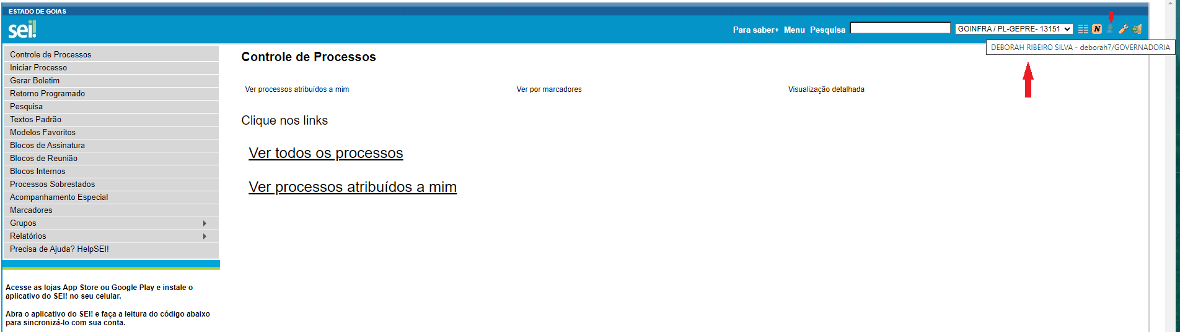

**MODELO PRINT E-MAIL**

Confirmação de cadastro de usuário externo do SEI GOIÁS, recebido por e-mail.

